PENGARUH SUBSTITUSI TEPUNG LABU KUNING (Cucurbita moschata) TERHADAP KUALITAS BOLU KUKUS

Melisa Anggraini¹, Winerlis Syarif², Rahmi Holinesti²
Program Studi Pendidikan Kesejahteraan Keluarga
FT Universitas Negeri Padang
Email: melisa.anggraini90@yahoo.com
Abstrak
Jenis penelitian ini adalah eksperimen menggunakan metode rancangan acak lengkap dengan satu faktor yaitu jumlah tepung labu kuning dengan komposisi 0%, 15%, 25% dan 35%. Uji hipotesis menunjukkan terdapat pengaruh substitusi tepung labu kuning terhadap kualitas bolu kukus. Susbtitusi 0% hasil bolu kukus volume sangat merekah, bentuk bulat, sangat rapi, warna tidak kuning, tekstur sangat lembut, sangat berpori-pori halus, tidak beraroma labu kuning, terasa manis, tidak terasa labu kuning dan tingkat kesukaan sangat suka. Substitusi 15% hasil bolu kukus merekah, agak bulat, rapi, warna agak kuning, tekstur lembut, berpori-pori halus, agak beraroma labu kuning, terasa manis, agak terasa labu kuning dan tingkat kesukaan sangat suka. Substitusi 25% hasil bolu kukus agak merekah, agak bulat, agak rapi, warna kuning, agak lembut, agak berpori-pori halus, beraroma labu kuning, terasa manis, terasa labu kuning dan tingkat kesukaan suka. Substitusi 35% hasil bolu kukus agak merekah, agak bulat, agak rapi, warna sangat kuning, agak lembut, kurang berpori-pori halus, sangat beraroma labu kuning, sangat terasa manis, sangat terasa labu kuning dan tingkat kesukaan agak suka. Hasil yang mendekati lebih baik adalah substitusi 15%.
Kata kunci : substitusi, tepung labu kuning, bolu kukus, organoleptik

Abstract
The kind of the reseach was experimental using complete random design with one factor which the amount of pumpkin flour with composition 0%; 15%; 25%; and 35%. The hypothesis showed that there was an effect to the substution of flour pumpkin to the steam cake quality. Substitution of 0% showed volume are very chapped, round shape, very neat, not yellow color, texture is very soft, very fine porous, not flavour pumpkin, sweet and not feel pumpkin, as well as the level of very like. Substitution of 15% showed volume are chapped, slightly rounded, neat, slightly yellow color, soft texture, fine porous, slightly flavour pumpkin, sweet, slightly feel pumpkin, and as wellas the level of like. Substitution of 25% showed volume are rather chap, slightly rounded, slightnly neat, yellow color, texture is rather soft, slightly porous smooth, very flavor pumpkin, sweet, feels pumpkin, and the level of preference. Substitution of 35% showe volume are rather chap, slightly rounded, neat, very yellow color, slightly soft, less porous smooth, very flavorful pumpkin, very sweet, very feels pumpkin and the level of preference rather like. The description above shows the showed the better is substitution 15% .Keywords: substitution, pumpkin flour, steam cake, oganoleptic__________
Prodi Pendidikan Kesejahteraan Keluarga untuk wisuda periode Maret 2014
² Dosen Kesejahteraan Keluarga FT-UNP

- Pendahuluan
Labu kuning merupakan bahan pangan yang kaya karbohidrat. Sudarto (2000:9) menyatakan “labu kuning memiliki kandungan gizi yang cukup lengkap seperti karbohidrat, protein dan vitamin-vitamin”. Melihat kandungan gizi labu kuning, maka dapat kita kembangkan sebagai alternatif pangan masyarakat. Salah satu caranya yaitu dengan mengolahnya menjadi produk awetan kering berupa tepung labu kuning, sehingga dapat disimpan dalam waktu yang lama dan dapat secara praktis bisa digunakan sebagai bahan pembuatan berbagai produk pangan seperti mie, roti, es krim, biskuit, cake dan lain-lain. Tepung labu kuning adalah tepung yang terbuat dari labu kuning melalui penjemuran dan digiling menjadi butiran halus. Menurut Hendrasty (2003: 13) “tepung labu kuning adalah tepung dengan butiran halus, lolos ayakan 60 mesh, berwarna putih kekuningan, berbau khas labu kuning, dengan kadar air lebih kurang 13%”.
Pemanfaatan labu kuning menjadi tepung merupakan salah satu upaya untuk memanfaatkan kandungan betacaroten dan serat kasar yang cukup tinggi pada buah labu kuning serta untuk meningkatkan kualitas konsumsi pangan dan kesehatan masyarakat. Hal ini sejalan dengan pendapat Soenardi (2008: 140) yang mengatakan bahwa “manfaat dan keunggulan dari tepung labu kuning antara lain mempunyai kandungan betacaroten dan serat kasar yang tinggi, dalam bentuk tepung, labu kuning mempunyai aroma khas dan warna kuning, dapat diolah menjadi aneka makanan dan mempunyai daya simpan lama 1-2 tahun dalam kemasan yang kedap udara terlindung dari cahaya”. Tepung labu kuning dapat disubstitusikan ke dalam produk berbahan baku tepung terigu seperti bolu kukus.
Bolu kukus adalah bahan yang terbuat dari telur, gula yang dikocok kembang, ditambahkan tepung dan bahan lainnya yang dimasak dengan cara dikukus. Ciri khas bolu kukus berbentuk mangkuk, kembang pada bagian atas dan mempunyai warna bagian atasnya. Kriteria bolu kukus yang baik adalah teksturnya empuk, mengembang serta bagian atas bolu kukus terbelah menjadi empat bagian. Menurut Yudowinoto (2008: 11) menyatakan “bolu kukus yang bantat dan tidak mekar disebabkan karena pengocokkan kurang lama, jumlah tepung terigu yang digunakan kurang, api kurang besar, ketika mengukus tutup panci sering dibuka, sedangkan solusinya dapat dilakukan dengan cara kocok sesuai aturan, gunakan tepung terigu sesuai resep, kukus dengan api besar dan jangan, buka-tutup panci pengukus sebelum bolu kukus matang sekitar 15 menit”.
Bahan utama bolu kukus adalah tepung terigu. Walaupun demikian, tepung terigu ini bisa digantikan dengan bahan campuran lain hingga dihasilkan bolu kukus yang cita rasanya lebih bervariasi. Salah satu caranya yaitu melakukan pensubstitusian tepung labu kuning pada pembuatan bolu kukus yang dapat memberikan variasi, warna, tekstur, aroma dan rasa yang spesifik. Selain dapat memberikan variasi, juga dapat menambah nilai gizi dari bolu kukus.
- Metode Penelitian
- Jenis Penelitian
Jenis penelitian ini adalah penelitian eksperimen murni yaitu melakukan percobaan langsung pada pembuatan bolu kukus dengan substitusi tepung labu kuning dalam jumlah tertentu.
- Lokasi dan Jadwal Penelitian
Penelitian ini dilakukan di workshop Tata Boga Universitas Negeri Padang pada bulan 11 – 18 November 2013. Penelitian ini dilakukan sebanyak 3 kali pengulangan
- Rancangan Penelitian
Penelitian ini menggunakan metode rancangan acak lengkap (RAL) dengam tiga kali pengulangan.
- Instrumen Penelitian
Instrumen dalam penelitian ini adalah format uji organoleptik dengan melakukan uji jenjang dan uji hedonik over all. Uji jenjang dilakukan dengan tujuan untuk mengetahui pengaruh kualitas antar produk. Uji hedonik dilakukan untuk melihat kesukaan panelis terhadap produk yang dihasilkan.
5. Tahap Peneltian
        - Tahap Persiapan
- Persiapan Peralatan
Menyiapkan peralatan mulai dari alat persiapan, alat pengolahan dan alat penyajian.
- Persiapan Bahan
Bahan-bahan yang akan digunakan ditimbang sesuai dengan resep.
        - Tahap Pelaksanaan
Proses mengolah bahan yang sudah dipersiapkan dan ditimbang, bahan diolah sesuai dengan langkah kerja yang telah ditentukan agar tidak terjadi kesalahan di dalam proses pembuatan bolu kukus labu kuning. Penelitian ini menggunakan resep standar bolu kukus Chaidar (1978: 250) yang telah dimodifikasi. Komposisi bahan-bahannya dapat lihat pada tabel 1.
Tabel 1. Resep Penelitian Bolu Kukus Labu Kuning
Resep Standar |  | Resep Penelitian
Bahan | Jumlah | Bahan | Persentase
Bahan | Jumlah | Bahan | 15% | 25% | 35%
Tepung terigu | 400 gr | Tepung terigu | 340 gr | 300 gr | 260 gr
Tepung labu kuning | - | Tepung labu kuning | 60 gr | 100 gr | 140 gr
Gula Pasir | 400 gr | Gula Pasir | 400 gr | 400 gr | 400 gr
Telur | 4 butir | Telur | 4 butir | 4 butir | 4 butir
Sp | 1 sdt | Sp | 1 sdt | 1 sdt | 1 sdt
Air soda | 200 cc | Air Soda | 200 cc | 200 cc | 200 cc
Vanile | ½ sdt | Vanile | ½ sdt | ½ sdt | ½ sdt

- Prosedur Penelitian Pemnbuatan Bolu Kukus
Pembuatan bolu kukus ada beberapa tahap yaitu tahap pengocokkan adonan, pencampuran adonan, pencetakan dan pengukusan. Kocok gula, vanili dan telur sampai setengah kembang, kemudian masukkan sp kocok lagi sampai mengembang. Setelah itu masukkan air soda, tepung terigu dan tepung labu kuning sesuai dengan perbandingan komposisi bahan yang digunakan. Setelah adonan tercampur rata, masukkan ke dalam cetakan bolu kukus yang sudah dialas paper cup. Kemudian masukkan ke dalam kukusan yang sudah mendidih. Kukus selama 20 menit. Proses pembuatan bolu kukus dapat dilihat pada gambar 1 di bawah ini.
Gula pasir
Telur

Sp

Dikocok setengah kembang

Tepung terigu
Tepung labu kuning
Air soda

Dikocok kembang

Diaduk hingga merata

Dicetak

Dikukus selama 20 menit

Bolu kukus

Dianalisis organoleptik

Gambar. 1. Diagram alir pembuatan bolu kukus

- Teknik Analisis Data
Setelah melakukan uji organoleptik data penelitian, ditabulasi dalam bentuk tabel, dianalisis dengan uji masing-masing. Menganalisis ada tidaknya pengaruh antara perlakuan kepada panelis yang telah dilengkapi lembaran uji organoleptik dengan uji Jenjang 1 sampai 5. Untuk melihat pengaruh dari tiga perlakuan, dilakukan dengan uji statistic anava (analisis varian). Jika terdapat pengaruh antara perlakuan, maka dilanjutkan dengan uji Ducan.
- Hasil dan Pembahasan
- Kualitas volume (merekah) bolu kukus
Jenjang nilai rata-rata kualitas volume bolu kukus pada setiap perlakuan dapat dilihat pada gambar 2 di bawah ini.
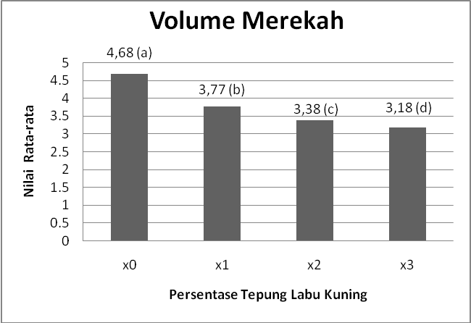
Gambar 2. Rata-Rata Kualitas Volume (merekah) Bolu Kukus

Kualitas volume bolu kukus rata-rata tertinggi berada pada varibel X0 dengan nilai rata-rata 4,68 kategori sangat merekah. Variabel X1 diperoleh nilai rata-rata 3,77 kategori merekah, variabel X2 diperoleh nilai rata-rata 3,38 kategori agak merekah sedangkan, rata-rata terendah berada pada variabel X3 dengan nilai rata-rata 3,18 kategori agak merekah. Analisis statistik data penelitian, diperoleh nilai F_{hitung} sebesar 90,20; nilai ini lebih besar dari nilai F_{tabel} pada taraf 5% (2,72) dan 1% (4,09). Konsentrasi substitusi tepung labu kuning terhadap tepung terigu berpengaruh nyata terhadap kualitas volume (merekah) bolu kukus baik pada taraf 5% maupun 1% karena 90,20 > 2,72 dan 90,20 > 4,09. Oleh sebab itu, perlu dilakukan uji lanjut menggunakan uji Duncan untuk melihat kelompok perlakuan mana yang berbeda.
Volume bolu kukus yang baik adalah merekah, karena adanya pemakaian bahan seperti minuman bersoda dan cake elmusifier (sp). Hal ini dinyatakan Nunung dalam Amelia (2012: 13) bahwa “air soda yang manis akan membuat bolu kukus merekah sempurna“. Penelitian ini menunjukkan, jika substitusi tepung labu kuning lebih banyak dibanding tepung terigu, maka hasil dari kualitas volume merekah bolu kukus berkurang. Sebab, dalam pembuatan tepung labu kuning pada penelitian ini, menggunakan ayakan rumah tangga. Sehingga, tepung labu kuning yang dihasilkan menjadi butiran yang masih kasar. Ini menunjukkan bahwa persentase penggunaan tepung terigu berpengaruh terhadap kualitas volume bolu kukus.
- Kualitas Bentuk (bulat) Bolu Kukus
Jenjang nilai rata-rata penelitian untuk kualitas bentuk (bulat) bolu kukus pada setiap perlakuan dapat dilihat pada gambar 3 di bawah ini.
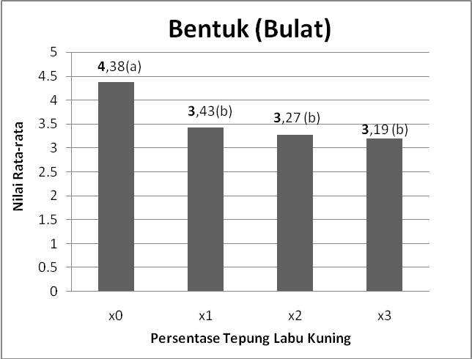
Gambar 3. Rata-Rata Kualitas Bentuk (bulat) Bolu Kukus

Kualitas bentuk (bulat) bolu kukus nilai rata-rata tertinggi berada pada varibel X0 dengan nilai rata-rata 4,38 kategori bulat. Variabel X1 diperoleh nilai rata-rata 3,43 kategori agak bulat, variabel X2 diperoleh nilai rata-rata 3,27 kategori agak bulat sedangkan, nilai rata-rata terendah berada pada variabel X3 dengan nilai rata-rata 3,19 kategori agak bulat. Analisis statistik data penelitian, diperoleh nilai F_{hitung} sebesar 45,24; nilai ini lebih besar dari nilai F_{tabel} pada taraf 5% (2,72) dan 1% (4,09). Konsentrasi substitusi penggunaan tepung labu kuning terhadap tepung terigu berpengaruh nyata terhadap kualitas bentuk (bulat) bolu kukus baik pada taraf 5% maupun 1% karena 45,24 > 2,72 dan 45,24 > 4,09. Oleh sebab itu, perlu dilakukan uji lanjut menggunakan uji Duncan untuk melihat kelompok perlakuan mana yang berbeda.
Bentuk yang diharapkan dalam penelitian ini adalah bentuk bulat sesuai dengan cetakan bolu kukus yang digunakan. Agar mendapatkan bentuk bulat, alat yang digunakan adalah cetakan bolu kukus yang bulat, kecil, berlobang, dilapisi dengan kertas cup (paper cup). Menurut Moehyi (1992:95) “bentuk suatu makanan dapat lebih menarik dengan menyajikan dalam bentuk-bentuk tertentu”. Penelitian ini menunjukkan semakin banyak substitusi tepung labu kuning akan semakin berpengaruh terhadap kualitas bentuk (bulat) bolu kukus yang dihasilkan.
- Kualitas Bentuk (rapi) Bolu Kukus
Jenjang nilai rata-rata hasil penelitian untuk kualitas bentuk (rapi) dapat dilihat pada gambar 4.
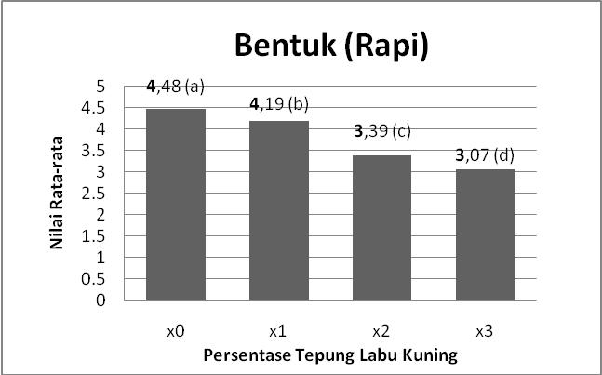 Gambar 4. Rata-Rata Kualitas Bentuk (rapi) Bolu Kukus

Kualitas bentuk (rapi) bolu kukus nilai rata-rata tertinggi berada pada varibel X0 dengan nilai rata-rata 4,48 kategori sangat rapi. Variabel X1 diperoleh nilai rata-rata 4,19 dengan kategori rapi,variabel X2 diperoleh nilai rata-rata 3,39 dengan kategori agak rapi sedangkan, kualitas bentuk (rapi) bolu kukus nilai rata-rata terendah berada pada variabel X3 diperoleh nilai rata-rata 3,07 kategori agak rapi. Analisis statistik data penelitian, diperoleh nilai Fhitung sebesar 76,63; nilai ini lebih besar dari nilai Ftabel pada taraf 5% (2,72) dan 1% (4,09). Konsentrasi substitusi tepung labu kuning terhadap tepung terigu berpengaruh nyata terhadap kualitas bentuk (rapi) bolu kukus baik pada taraf 5% maupun 1% karena 76,63 > 2,72 dan 76,63 > 4,09. Oleh sebab itu, perlu dilakukan uji lanjut menggunakan uji Duncan untuk melihat kelompok perlakuan mana yang berbeda.
Penilaian bentuk (rapi) bolu kukus sesuai dengan bentuk cetakan yang digunakan. Cetakan yang digunakan cetakan bulat kecil yang berlobang-lobang yang dilapisi dengan paper cup. Moehyi (1992: 96) menyatakan bahwa “bentuk makanan yang seragam akan memberikan daya tarik tersendiri bagi setiap makanan yang disajikan“. Penelitian ini menunjukkan semakin banyak substitusi tepung labu kuning yang digunakan akan semakin berpengaruh terhadap kualitas bentuk (rapi) bolu kukus yang dihasilkan.
- Kualitas Warna Bolu Kukus
Jenjang nilai rata-rata kualitas warna dapat dilihat pada gambar 5 di bawah ini
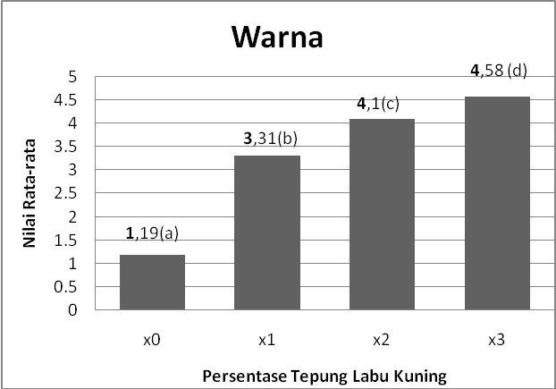
Gambar 5. Rata-Rata Kualitas Warna Bolu Kukus
Hasil penelitian untuk kualitas warna bolu kukus pada setiap perlakuan dapat diuraikan bahwa, kualitas warna bolu kukus nilai rata-rata tertinggi berada pada varibel X3 dengan nilai rata-rata 4,58 kategori sangat kuning. Variabel X2 diperoleh nilai rata-rata 4,10 kategori kuning,variabel X1 diperoleh nilai rata-rata 3,31 kategori agak kuning sedangkan, nilai rata-rata terendah berada pada variabel X0 dengan nilai rata-rata 1,19 kategori tidak kuning. Analisis statistik data penelitian, diperoleh nilai Fhitung sebesar 340,98; nilai ini lebih besar dari nilai Ftabel pada taraf 5% (2,72) dan 1% (4,09). Konsentrasi substitusi penggunaan tepung labu kuning terhadap tepung terigu berpengaruh nyata terhadap kualitas warna bolu kukus baik pada taraf 5% maupun 1% karena 340,98 > 2,72 dan 340,98 > 4,09. Oleh sebab itu, perlu dilakukan uji lanjut menggunakan uji Duncan untuk melihat kelompok perlakuan mana yang berbeda.
Faktor yang mempengaruhi warna dari bolu kukus adalah penggunaan gula, telur dan tepung labu kuning. Warna dapat memberikan penilaian yang berbeda terhadap pemakaian tepung labu kuning. Tepung labu kuning dan tepung terigu memberikan kontribusi warna terhadap bolu kukus yang dihasilkan. Soenardi (2008: 21) menyatakan “manfaat dan keunggulan dari tepung labu kuning antara lain mempunyai kandungan betacaroten dan serat kasar yng tinggi, dalam bentuk tepung, labu kuning mempuyai aroma khas dan warna kunig“. Sesuai pendapat Hendrasty (2003: 3) “labu kuning kaya karatenoid, yaitu suatu senyawa yang bewarna kuning jingga, yang pada saat ini diketahui mempunyai sifat fungsional sebagai antioksidan“. Penelitian ini menunjukkan, semakin banyak substitusi tepung labu kuning maka hasil kualitas warna bolu kukus akan bewarna sangat kuning“.
- Kualitas Tekstur (lembut) Bolu Kukus
Hasil penelitian untuk kualitas tekstur (lembut) bolu kukus pada setiap perlakuan dapat diuraikan bahwa, kualitas tekstur (lembut) bolu kukus nilai rata-rata tertinggi berada pada varibel X0 dengan nilai rata-rata 4,81 kategori sangat lembut. Variabel X1 diperoleh nilai rata-rata 4,41 kategori lembut, variabel X2 diperoleh nilai rata-rata 3,40 kategori agak lembut sedangkan, nilai rata-rata terendah berada pada variabel X3dengan nilai rata-rata 3,23 kategori agak lembut. Jenjang nilai rata-rata kualitas tekstur (lembut) dapat dilihat pada gambar 6 di bawah ini.
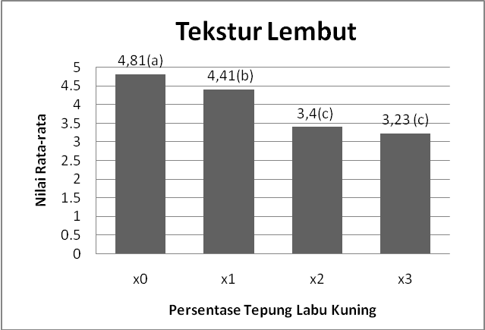
Gambar 6. Rata-Rata Kualitas Tekstur (lembut) Bolu Kukus

Analisis statistik data penelitian, diperoleh nilai Fhitung sebesar 99,32; nilai ini lebih besar dari nilai Ftabel pada taraf 5% (2,72) dan 1% (4,09). Konsentrasi substitusi tepung labu kuning terhadap tepung terigu berpengaruh nyata terhadap kualitas tekstur bolu kukus baik pada taraf 5% maupun 1% karena 99,32 > 2,72 dan 99,32 > 4,09. Oleh sebab itu, perlu dilakukan uji lanjut menggunakan uji Duncan untuk melihat kelompok perlakuan mana yang berbeda.
Tekstur adalah salah satu sifat bahan atau produk yang dapat dirasakan melalui sentuhan kulit ataupun pencicipan. Setyaningsih (2010:11) mengemukakan “untuk menilai tekstur produk dapat dilakukan perabaan menggunakan ujung jari tangan“. Penelitian ini menunjukkan jika, jumlah substitusi tepung labu kuning semakin banyak maka, hasil tekstur bolu kukus menjadi agak lembut“. Sehingga jumlah tepung terigu yang digunakan, berpengaruh pada kualitas tekstur lembut bolu kukus. Sebab, pembuatan tepung labu kuning dalam penelitian ini, menggunakan ayakan rumah tangga yang mengahasilkan tepung menjadi kasar. Sehingga hasil bolu kukus dengan substitusi tepung labu kuning menjadi agak lembut.
- Kualitas Tekstur (berpori-pori halus) Bolu Kukus
Jenjang nilai rata-rata kualitas tekstur (berpori-pri halus) dapat dilihat pada gambar 7 di bawah ini.
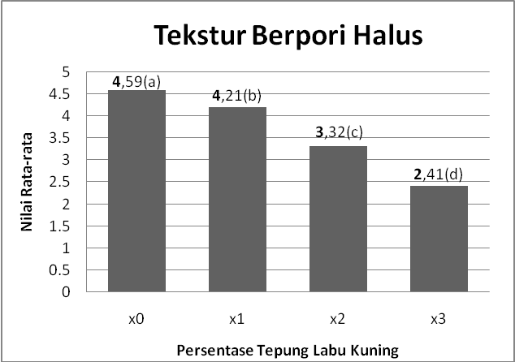
Gambar 7. Rata-Rata Kualitas Tekstur ( berpori) Bolu Kukus

Hasil penelitian untuk kualitas tekstur (berpori- pori halus) bolu kukus pada setiap perlakuan dapat diuraikan bahwa, kualitas tekstur (berpori-pori halus) bolu kukus nilai rata-rata tertinggi berada pada varibel X0 diperoleh nilai rata-rata 4,59 kategori sangat berpori-pori halus. Variabel X1 diperoleh nilai rata-rata 4,21 kategori berpori-pori halus, variabel X2 diperoleh nilai rata-rata 3,32 kategori agak berpori-pori halus sedangkan, nilai rata-rata terendah berada pada variabel X3 diperoleh nilai rata-rata 2,41 kategori kurang berpori-pori halus. Analistis statistik data penelitian, diperoleh nilai Fhitung sebesar 124,21; nilai ini lebih besar dari nilai Ftabel pada taraf 5% (2,72) dan 1% (4,09). Konsentrasi substitusi penggunaan tepung labu kuning terhadap tepung terigu berpengaruh nyata terhadap kualitas tekstur (berpori-pori halus) bolu kukus baik pada taraf 5% maupun 1% karena 124,21 > 0,27 dan 124,21 > 4,09. Oleh sebab itu, perlu dilakukan uji lanjut menggunakan uji Duncan untuk melihat kelompok perlakuan mana yang berbeda.
Tekstur sangat berpengaruh dalam pembuatan makanan, karena makanan akan terlihat menarik dan menimbulkan selera mencobanya. Tekstur suatu makanan dapat dilihat dari segi kelembaban, kekeringan, kerapuhan, kekerasan serta kekenyalan dari makanan tersebut. Menurut Igfar (2012: 27) “tekstur suatu bahan pangan merupakan salah satu sifat fisik bahan pangan. Penelitian ini menunjukkan bahwa, semakin banyak substitusi tepung labu kuning akan semakin berpengaruh terhadap kualitas tekstur (berpori-pori halus ) bolu kukus yang dihasilkan.
- Kualitas Aroma (labu kuning) Bolu Kukus
Jenjang nilai rata-rata kualitas aroma (labu kuning) dapat dilihat pada gambar 8.
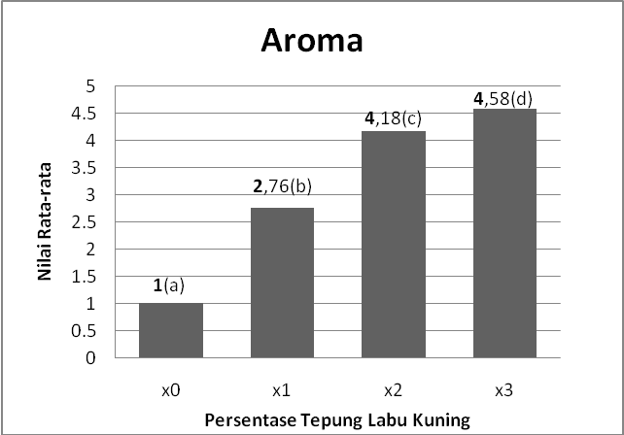
Gambar 8. Rata-Rata Kualitas Aroma (labu kuning) Bolu Kukus
Kualitas aroma (labu kuning) bolu kukus nilai rata-rata tertinggi berada pada varibel X3 dengan nilai rata-rata 4,58 kategori sangat beraroma labu kunig. Variabel X2 diperoleh nilai rata-rata 4,18 dengan kategori beraroma labu kuning, variabel X1 diperoleh nilai rata-rata 2,76 dengan kategori agak beraroma labu kuning sedangkan, kualitas aroma (labu kuning) bolu kukus nilai rata-rata terendah berada pada variabel X0 diperoleh nilai rata-rata 1,00 kategori tidak beraroma labu kuning. Analisis statistik data penelitian, diperoleh nilai Fhitung sebesar 352,51, nilai ini lebih besar dari nilai Ftabel pada taraf 5% (2,72) dan 1% (4,09). Konsentrasi substitusi penggunaan tepung labu kuning terhadap tepung terigu berpengaruh nyata kualitas aroma (labu kuning) bolu kukus baik pada taraf 5% maupun 1% karena 352,51> 2,72 dan 352,51 > 4,09. Oleh sebab itu, perlu dilakukan uji lanjut menggunakan uji Duncan untuk melihat kelompok perlakuan mana yang berbeda.
Aroma dipakai sebagai indikator terjadinya kerusakan produk. Menurut Moehyi (1992: 99) “aroma makanan dapat juga ditimbulkan dengan menggunakan aroma alami dan sintetis“. Aroma yang diharapkan dalam penelitian ini adalah aroma dari labu kuning. Hal ini dipengaruhi oleh bahan dasar substitusi tepung labu kuning yang mempengaruhi aroma bolu kukus yang dihasilkan. Ciri tepung labu kuning yang baik adalah memiliki rasa dan aroma yang khas. Sesuai dengan pendapat Soenardi (2008: 21) bahwa “manfaat dan keunggulan dari tepung labu kuning antara lain mempunyai kandungan betacaroten dan serat kasar yng tinggi, dalam bentuk tepung, labu kuning mempuyai aroma khas dan warna kunig“. Penelitian ini menunjukkan, semakin banyak substitusi tepung labu kuning akan semakin berpengaruh pada kualitas aroma bolu kukus.
- Kualitas Rasa (manis) Bolu Kukus
Kalitas rasa (manis) bolu kukus nilai rata-rata tertinggi berada pada varibel X3 dengan nilai rata-rata 4,82 kategori sangat terasa manis. Variabel X2 diperoleh nilai rata-rata 4,68 kategori sangat terasa manis, variabel X1 diperoleh nilai rata-rata 4,40 kategori terasa manis, kualitas rasa (manis) bolu kukus nilai rata-rata terendah berada pada variabel X0 dengan nilai rata-rata 4,20 kategori terasa manis. Analisis statistik data penelitian, diperoleh nilai Fhitung sebesar 22,70, nilai ini lebih besar dari nilai Ftabel pada taraf 5% (2,72) dan 1% (4,09). Konsentrasi substitusi tepung labu kuning terhadap tepung terigu berpengaruh nyata terhadap kualitas rasa (manis) bolu kukus baik pada taraf 5% maupun 1% karena 22,70 > 2,72 dan 22,70 > 4,09. Oleh sebab itu, perlu dilakukan uji lanjut menggunakan uji Duncan untuk melihat kelompok perlakuan mana yang berbeda.
Jenjang nilai rata-rata hasil penelitian untuk kualitas rasa (manis) bolu kukus pada setiap perlakuan dapat dilihat pada gambar 9.
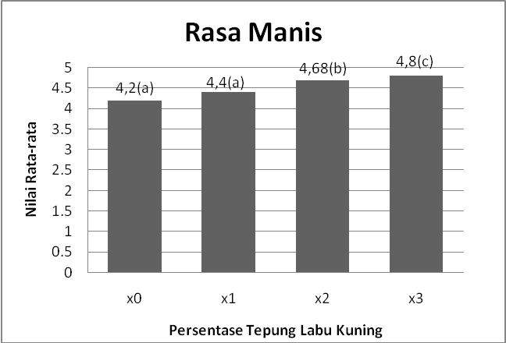
Gambar 9. Rata-Rata Kualitas Rasa (manis) Bolu Kukus

Bolu kukus yang berkualitas baik mempunyai rasa manis. Rasa manis yang dirasakan adanya penambahan gula, air soda serta rasa manis dari labu kuning. Moehyi (1992: 93) menyatakan “makanan yang memiliki cita rasa yang tiggi adalah makanan yang disajikan menarik, menyebarkan bau yang sedap dan memberikan rasa yang lezat“. Penelitian ini menunjukkan bahwa kualitas rasa (manis) pada bolu kukus, menunjukkan semakin banyak substitusi tepung labu kuning akan semakin berpengaruh terhadap kualitas rasa (manis) bolu kukus yang dihasilkan.
- Kualitas Rasa (labu kuning) Bolu Kukus
Hasil penelitian kualitas rasa (labu kuning) bolu kukus pada setiap perlakuan dapat diuraikan bahwa, kualitas rasa (labu kuning) bolu kukus nilai rata-rata tertinggi berada pada varibel X3 dengan nilai rata-rata 4,71 kategori sangat terasa labu kuning. Variabel X2 diperoleh nilai rata-rata 4,39 kategori terasa labu kuning, variabel X1 diperoleh nilai rata-rata 3,32 kategori agak terasa labu kuning sedangkan, nilai rata-rata terendah berada pada variabel X0 dengan nilai rata-rata 1,00 kategori tidak terasa labu kuning. Jenjang nilai rata-rata kualitas rasa (labu kuning) dapat dilihat pada gambar 10 di bawah ini.
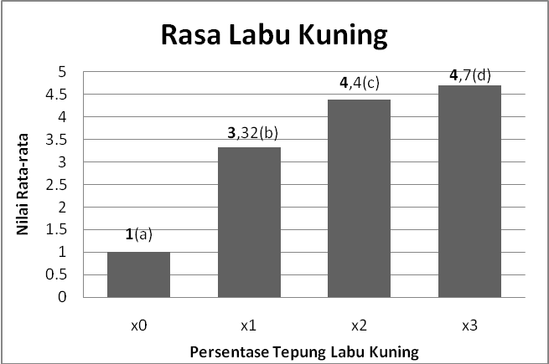
Gambar 10. Rata-Rata Kualitas Rasa (labu kuning) Bolu Kukus

Analisis statistik data penelitian,diperoleh nilai Fhitung sebesar 924,19; nilai ini lebih besar dari nilai Ftabel pada taraf 5% (2,72) dan 1% (4,09). Konsentrasi substitusi penggunaan tepung labu kuning terhadap tepung terigu berpengaruh nyata terhadap kualitas rasa (labu kuning) bolu kukus baik pada taraf 5% maupun 1% karena 924,19 > 2,72 dan 924,19 > 4,09. Oleh sebab itu, perlu dilakukan uji lanjut menggunakan uji Duncan untuk melihat kelompok perlakuan mana yang berbeda.
Rasa labu kuning ini dipengaruhi karena adanya campuran tepung labu kuning di dalam pengolahan bolu kukus. Labu kuning ini memiliki aroma dan rasa yang khas. Igfar (2012: 9) menyatakan “tepung labu kuning berpotensi sebagai pendamping terigu dalam berbagai produk olahan pangan yang mempunyai warna dan rasa yang spesifik, yang lebih disukai oleh konsumen“. Dapat disimpulkan bahwa pengaruh bahan dasar substitusi tepung labu kuning dapat mempengaruhi rasa bolu kukus yang dihasilkan. Semakin banyak substitusi tepung labu kuning akan berpengaruh terhadap kualitas rasa (labu kuning) bolu kukus yang dihasilkan.
- Tingkat Kesukaan (hedonik)
Jenjang rata-rata tingkat kesukaan dapat dilihat pada gambar 11 di bawah ini.
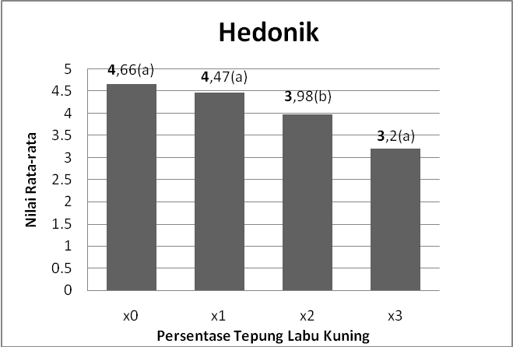
Gambar 11. Rata-Rata Hedonik Bolu Kukus
Hasil tingkat kesukaan (hedonik) bolu kukus nilai rata-rata tertinggi berada pada varibel X0 diperoleh nilai rata-rata 4,66 kategori sangat sangat suka, Variabel X1 diperoleh nilai rata-rata 4,47 dengan kategori sangat suka, variabel X2 diperoleh nilai rata-rata 3,98 dengan kategori suka sedangkan, tingkat kesukaan (hedonik) bolu kukus nilai rata-rata terendah berada pada variabel X3 dengan nilai rata-rata 3,20 kategori agak suka. Analisis statistik data penelitian, diperoleh nilai Fhitung sebesar 77,68, nilai ini lebih besar dari nilai Ftabel pada taraf 5% (2,72) dan 1% (4,09). Konsentrasi substitusi penggunaan tepung labu kuning terhadap tepung terigu terhadap tingkatkesukaan bolu kukus baik pada taraf 5% maupun 1% karena 77,68 > 0,27 dan 77,68 > 4,09. Oleh karena itu, perlu dilakukan uji lanjut menggunakan uji Duncan untuk melihat tingkat kesukaan pada kelompok perlakuan mana yang berbeda.
Uji hedonik meminta panelis untuk harus memilih satu pilihan diantara yang lain. Maka itu, produk yang dipilih dapat menunjukkan bahwa produk tersebut disukai ataupun tidak disukai oleh panelis. Penelitian ini menyatakan bahwa panelis kurang menyukai substitusi tepung labu kuning lebih banyak dibanding tepung terigu terhadap bolu kukus. Andriani (2012: 60) berpendapat bahwa “formulasi 100% tepung pisang terhadap bolu kukus kurang disukai oleh panelis“. Ini membuktikan bahwa, semakin banyak substitusi tepung labu kuning dan tepung pisang dibanding tepung terigu ke dalam bolu kukus maka semakin sedikit panelis menyukainya. Berdasarkan data yang diperoleh, panelis lebih menyukai kelompok kontrol. Namun, diantara tiga perlakuan panelis lebih menyukai susbtitusi tepung labu kuning sebanyak 15%, karena substitusi tepung labu kuning sebanyak 15% ini mendekati hasil bolu kukus yang lebih baik.
- Simpulan dan Saran
- Simpulan
- Tanpa penggunaan tepung labu kuning (X0). Bolu kukus menunjukkan kualitas volume kategori sangat merekah, kualitas bentuk (bulat) dengan kategori bulat, kualitas bentuk (rapi) dengan kategori sangat rapi, kualitas warna dengan kategori tidak kuning, kualitas tekstur (lembut) dengan kategori sangat lembut, kualitas tekstur (berpori-pori halus) dengan kategori sangat berpori-pori halus, kualitas aroma (labu kuning) dengan kategori tidak beraroma labu kuning, kualitas rasa (manis) kategori terasa manis, kualitas rasa (labu kuning) tidak terasa labu kuning dan tingkat kesukaan kategori sangat suka.
- Substitusi tepung labu kuning sebanyak 15% (X1). Bolu kukus menunjukkan kualitas volume kategori merekah, kualitas bentuk (bulat) dengan kategori agak bulat, kualitas bentuk (rapi) dengan kategori rapi, kualitas warna dengan kategori agak kuning, kualitas tekstur (lembut) dengan kategori lembut, kualitas tekstur (berpori-pori halus) dengan kategori berpori-pori halus, kualitas aroma (labu kuning) dengan kategori agak beraroma labu kuning, kualitas rasa (manis) kategori terasa manis, kualitas rasa (labu kuning) agak terasa labu kuning dan tingkat kesukaan kategori sangat suka.
- Substitusi tepung labu kuing sebanyak 25% (X2). Bolu kukus menunjukkan kualitas volume kategori agak merekah, kualitas bentuk (bulat) dengan kategori agak bulat, kualitas bentuk (rapi) dengan kategori agak rapi, kualitas warna dengan kategori kuning, kualitas tekstur (lembut) dengan kategori agak lembut, kualitas tekstur (berpori-pori halus) dengan kategori agak berpori-pori halus, kualitas aroma (labu kuning) dengan kategori beraroma labu kuning, kualitas rasa (manis) kategori sangat terasa manis, kualitas rasa (labu kuning) terasa labu kuning dan tingkat kesukaan kategori suka.
- Substitusi tepung labu kuning sebanyak 35% (X3). Bolu kukus menunjukkan kualitas volume kategori agak merekah, kualitas bentuk (bulat) dengan kategori agak bulat, kualitas bentuk (rapi) dengan kategori agak rapi, kualitas warna dengan kategori sangat kuning, kualitas tekstur (lembut) dengan kategori agak lembut, kualitas tekstur (berpori-pori halus) dengan kategori kurang berpori-pori halus, kualitas aroma (labu kuning) dengan kategori sangat beraroma labu kuning, kualitas rasa (manis) kategori sangat terasa manis, kualitas rasa (labu kuning) sangat terasa labu kuning dan tingkat kesukaan kategori agak suka.
- Saran
- Bagi peneliti selanjutnya, yang tertarik dengan penelitian tepung labu kuning ini dengan kue lain sebaiknya, dalam pembuatan tepung gunakan alat khusus untuk dapat menetukan ukuran mesh dari tepung labu kuning yang dihasilkan.
- Bagi peneliti selanjutnya untuk menggunakan tepung labu kuning untuk produk makanan lain yang berbahan baku tepung terigu.
- Melihat besarnya manfaat dari tepung labu kuning bagi kesehatan, disarankan bagi peneliti selanjutnya untuk melanjutkan penelitian ini dengan melihat daya tahan dari bolu kukus labu kuning.
- Bagi peneliti yang ingin melanjutkan penelitian ini, sebaiknya jangan terlalu banyak menggunakan tepung labu kuning. sebab, pada penelitian ini banyak penelis yang tidak menyukainya
Catatan: Artikel ini Disusun berdasarkan skripsi penulis dengan Pembimbing I Dra.Wirnelis Syarif, M.Pd. dan Pembimbing II Rahmi Holinesti STP, M.Si.
Daftar Pustaka

Amelia, Sri. 2012. Penambahan Wortel Pada Pembuatan Bolu Kukus. Proyek Akhir. Padang:FT-UNP

Andriani, Dwi. 2012. Studi Pembuatan Bolu Kukus Tepung Pisang Raja (Musa Paradisiacal L). Skripsi. Makasar:FP-UNH.

Chaidar. 1978. Mari Memasak. Padang.

Hendrasty, Henny Krissetiana. 2003. Tepung Labu Kuning Pembuatan Dan Pemanfaatnya. Yogyakarta : Kanisius.

Igfar, Ahmad. 2012. Pengaruh Penambahan Tepung Labu Kuning (Cucurbita Moschata) Dan Tepung Terigu Terhadap Pembuatan Biskuit. Skripsi. Makasar:Fakultas Pertanian-Universitas Hasanuddin.

Moehyi, Sjahmien. 1992. Penyelenggara Makanan Institusi Jasa Boga. Jakarta : Bharata.

Setyaningsih, Dwi. 2010. Analisis Sensori Untuk Industry Pangan Dan Agro. Bogor : IPB.

Soenardi, Tuti. 2008.100 Resep Hidangan Lezat Dan Sehat. Jakarta: PT. Gramedia Pustaka Utama.

Sudarto, Yudo. 2000. Budidaya Waluh. Yogyakarta : Kanisius.

Sugiyono. 2010. Metode Penelitian Kuantitatif/Kualitatif dan R&D. Bandung : Alfabet.

UNP. 2012. Menulis Artikel Ilmiah Untuk Jurnal Padang. Padang: FT-UNP

Yudowinoto, Purbo. 2008. Tip Anti Gagal Mebuat Kue Dan Roti. Jakarta:Kriya Pustaka

